

**"Тұрғын үй құрылысына үлестік қатысу саласындағы мемлекеттік көрсетілетін қызметтер регламенттерін бекіту туралы" Қарағанды облысы әкімдігінің 2017 жылғы 31 қазандағы № 68/04 қаулысына өзгерістер енгізу туралы**

***Күшін жойған***

Қарағанды облысының әкімдігінің 2019 жылғы 31 қазандағы № 61/02 қаулысы. Қарағанды облысының Әділет департаментінде 2019 жылғы 5 қарашада № 5522 болып тіркелді. Күші жойылды - Қарағанды облысының әкімдігінің 2020 жылғы 30 сәуірдегі № 27/01 қаулысымен

      Ескерту. Күші жойылды - Қарағанды облысының әкімдігінің 30.04.2020 № 27/01 (алғашқы ресми жарияланған күнінен кейін күнтізбелік он күн өткен соң қолданысқа енгізіледі) қаулысымен.

      Қазақстан Республикасының 2001 жылғы 23 қаңтардағы "Қазақстан Республикасындағы жергілікті мемлекеттік басқару және өзін-өзі басқару туралы", 2013 жылғы 15 сәуірдегі "Мемлекеттік көрсетілетін қызметтер туралы" заңдарына, "Қазақстан Республикасы Ұлттық экономика министрінің және Қазақстан Республикасы Инвестициялар және даму министрінің кейбір бұйрықтарына өзгерістер енгізу туралы" Қазақстан Республикасы Индустрия және инфрақұрылымдық даму министрінің 2019 жылғы 15 шілдедегі № 506 бұйрығына (Нормативтік құқықтық актілерді мемлекеттік тіркеу тізілімінде №19054 болып тіркелген) сәйкес, Қарағанды облысының әкімдігі ҚАУЛЫ ЕТЕДІ:

      1. "Тұрғын үй құрылысына үлестік қатысу саласындағы мемлекеттік көрсетілетін қызметтер регламенттерін бекіту туралы" Қарағанды облысы әкімдігінің 2017 жылғы 31 қазандағы № 68/04 қаулысына (Нормативтік құқықтық актілерді мемлекеттік тіркеу тізілімінде №4440 болып тіркелген, Қазақстан Республикасының нормативтік-құқықтық актілерді Эталондық бақылау банкінде 2017 жылы 21 қарашада электронды түрде жарияланған) келесі өзгерістер енгізілсін:

      нұсқалған қаулымен бекітілген "Үлескерлердің ақшасын тартуға рұқсат беру" мемлекеттік көрсетілетін қызмет регламенті осы қаулыға 1–қосымшаға сәйкес жаңа редакцияда жазылсын;

      нұсқалған қаулымен бекітілген "Тұрғын үй құрылысына үлестік қатысу туралы шарттың есептік жазбасы туралы үзінді беру" мемлекеттік көрсетілетін қызмет регламенті осы қаулыға 2–қосымшаға сәйкес жаңа редакцияда жазылсын.

      2. "Қарағанды облысының құрылыс, сәулет және қала құрылысы басқармасы" мемлекеттік мекемесі заңнамамен белгіленген тәртіпте осы қаулыдан туындайтын шараларды қабылдасын.

      3. Осы қаулының орындалуын бақылау облыс әкімінің бірінші орынбасарына жүктелсін.

      4. "Тұрғын үй құрылысына үлестік қатысу саласындағы мемлекеттік көрсетілетін қызметтер регламенттерін бекіту туралы" Қарағанды облысы әкімдігінің 2017 жылғы 31 қазандағы № 68/04 қаулысына өзгерістер енгізу туралы" қаулы алғашқы ресми жарияланған күнінен кейін күнтізбелік он күн өткен соң қолданысқа енгізіледі.

|  |  |
| --- | --- |
| *Қарағанды облысының әкімі* | *Ж. Қасымбек* |

|  |  |
| --- | --- |
|  | Қарағанды облысы әкімдігінің 2019 жылғы "____" _________ № ______ қаулысына 1 – қосымша |
|  | Қарағанды облысы әкімдігінің 2017 жылғы "31" қазандағы № 68/04 қаулысына 1-қосымша |

**"Үлескерлердің ақшасын тартуға рұқсат беру" мемлекеттік көрсетілетін қызмет регламенті**

**1- тарау. Жалпы ережелер**

      1. "Үлескерлердің ақшасын тартуға рұқсат беру" мемлекеттік көрсетілетін қызметті (бұдан әрі – мемлекеттік көрсетілетін қызмет) Қарағанды облысының облыстық, аудандарының және облыстық маңызы бар қалаларының жергілікті атқарушы органдары (бұдан әрі – көрсетілетін қызметті беруші) көрсетеді.

      Өтінішті қабылдау және мемлекеттік көрсетілетін қызметтің нәтижесін беру:

      1) "Азаматтарға арналған үкімет" мемлекеттік корпорациясы" коммерциялық емес акционерлік қоғамы (бұдан әрі – Мемлекеттік корпорация);

      2) www.egov.kz, www.elicense.kz "электрондық үкімет" веб-порталы (бұдан әрi – портал) арқылы жүзеге асырылады.

      2. Мемлекеттік қызметті көрсету нысаны: электрондық (ішінара автоматтандырылған) немесе қағаз түрінде.

      3. Мемлекеттік қызметті көрсету нәтижесі – "Тұрғын үй құрылысына үлестік қатысу саласындағы мемлекеттік көрсетілетін қызметтер стандарттарын бекіту туралы" Қазақстан Республикасының Инвестициялар және даму министрінің 2017 жылғы 26 маусымдағы № 387 бұйрығымен (Нормативтік құқықтық актілерді мемлекеттік тіркеу тізілімінде № 15398 болып тіркелген) бекітілген "Үлескерлердің ақшасын тартуға рұқсат беру" мемлекеттік көрсетілетін қызмет стандартына (бұдан әрі – стандарт) 1-қосымшаға сәйкес үлескерлердің ақшасын тартуға рұқсат беру немесе стандарттың 10-тармағында қарастырылған негіздер мен жағдайларда мемлекеттік қызметті көрсетуден бас тарту туралы дәлелді жауап.

      Мемлекеттік қызметті көрсету нәтижесін беру нысаны: электрондық түрде.

**2- тарау. Мемлекеттік қызмет көрсету процесінде көрсетілетін қызметті берушінің құрылымдық бөлімшелерінің (қызметкерлерінің) іс-қимыл тәртібін сипаттау**

      4. Мемлекеттік көрсетілетін қызметті алушының стандарттың 9-тармағына сәйкес қажетті құжаттар қоса берілген, стандарттың 2-қосымшасына сәйкес өтінішті ұсынуы мемлекеттік қызмет көрсету бойынша рәсімді (іс-қимылды) бастауға негіз болып табылады.

      5. Мемлекеттік қызмет көрсету процесінің құрамына кіретін әрбір рәсімнің (іс-қимылдың) мазмұны, оны орындаудың ұзақтығы:

      1) көрсетілетін қызметті беруші кеңсесінің қызметкері қажетті құжаттарды тапсырған сәттен бастап құжаттарды қабылдайды және көрсетілетін қызметті берушінің басшысына береді – 15 (он бес) минут;

      2) көрсетілетін қызметті берушінің басшысы құжаттарды қарастырып, облыстың, ауданның және облыстық маңызы бар қаланың жергілікті атқарушы органының құрылымдық бөлімшесіне (бұдан әрі-құрылымдық бөлімше) құзыреттері шегінде орындау үшін жолдайды – 1 (бір) сағат;

      3) құрылымдық бөлімше басшысы құжаттарды қарастырады және жауапты орындаушыны анықтап, орындауға жолдайды – 1 (бір) сағат;

      4) құрылымдық бөлімшенің жауапты орындаушысы мемлекеттік қызметті көрсету нәтижесін (үлескерлердің ақшасын тартуға рұқсат немесе стандарттың 10-тармағында қарстырылған негіздер мен жағдайларда өтінішті одан әрі қарастырудан дәлелді бас тарту туралы жауап) дайындайды – 7 (жеті) жұмыс күні;

      5) құрылымдық бөлімше басшысы мемлекеттік қызметті көрсету нәтижесін келісімдейді және көрсетілетін қызметті берушінің басшысына қол қоюға жолдайды – 1 (бір) сағат;

      6) көрсетілетін қызметті берушінің басшысы мемлекеттік қызметті көрсету нәтижесіне қол қояды және кеңсеге жолдайды – 1 (бір) сағат;

      7) көрсетілетін қызметті беруші кеңсесінің қызметкері көрсетілетін қызметті берушінің басшысы қол қойған мемлекеттік қызметті көрсету нәтижесін тіркейді және Мемлекеттік корпорацияға жолдайды – 1 (бір) жұмыс күні;

      8) Мемлекеттік корпорация қызметкері мемлекеттік қызметті көрсету нәтижесін көрсетілетін қызметті алушыға береді- 20 (жиырма) минут.

      6. Келесі рәсімді (іс-қимылды) орындауды бастауға негіздеме болатын мемлекеттік қызмет көрсету рәсімінің (іс-қимылдың) нәтижесі:

      1) тіркелген құжаттар;

      2) басшының бұрыштамасы;

      3) мемлекеттік көрсетілетін қызметтің дайындалған нәтижесі;

      4) мемлекеттік көрсетілетін қызметтің келісілген нәтижесі;

      5) мемлекеттік көрсетілетін қызметтің қол қойылған нәтижесі;

      6) мемлекеттік көрсетілетін қызметтің дайын нәтижесін беру.

**3- тарау. Мемлекеттік қызмет көрсету процесінде көрсетілетін қызметті берушінің құрылымдық бөлімшелерінің (қызметкерлерінің) өзара іс-қимыл тәртібін сипаттау**

      7. Мемлекеттік қызмет көрсету процесіне қатысатын құрылымдық бөлімшелердің (қызметкерлердің) тізбесі:

      1) көрсетілетін қызметті беруші кеңсесінің қызметкері;

      2) көрсетілетін қызметті берушінің басшысы;

      3) құрылымдық бөлімше басшысы;

      4) құрылымдық бөлімшенің жауапты орындаушысы.

      8. Әрбір рәсімнің (іс-қимылдың) ұзақтығын көрсете отырып, құрылымдық бөлімшелер (қызметкерлер) арасындағы өзара әрбір рәсімнің (іс-қимылдың) реттілігін сипаттау:

      1) көрсетілетін қызметті беруші кеңсесінің қызметкері қажетті құжаттарды тапсырған сәттен бастап құжаттарды қабылдайды және көрсетілетін қызметті берушінің басшысына береді –15 (он бес) минут;

      2) көрсетілетін қызметті берушінің басшысы құжаттарды қарастырып, құрылымдық бөлімшеге құзыреттері шегінде орындау үшін жолдайды – 1 (бір) сағат;

      3) құрылымдық бөлімше басшысы құжаттарды қарастырады және жауапты орындаушыны анықтап, орындауға жолдайды – 1 (бір) сағат;

      4) құрылымдық бөлімшенің жауапты орындаушысы мемлекеттік қызметті көрсету нәтижесін (үлескерлердің ақшасын тартуға рұқсат немесе стандарттың 10-тармағында қарстырылған негіздер мен жағдайларда өтінішті одан әрі қарастырудан дәлелді бас тарту туралы жауап) дайындайды – 7 (жеті) жұмыс күні;

      5) құрылымдық бөлімше басшысы мемлекеттік қызметті көрсету нәтижесін келісімдейді және көрсетілетін қызметті берушінің басшысына қол қоюға жолдайды – 1 (бір) сағат;

      6) көрсетілетін қызметті берушінің басшысы мемлекеттік қызметті көрсету нәтижесіне қол қояды және кеңсеге жолдайды – 1 (бір) сағат;

      7) көрсетілетін қызметті беруші кеңсесінің қызметкері көрсетілетін қызметті берушінің басшысы қол қойған мемлекеттік қызметті көрсету нәтижесін тіркейді және Мемлекеттік корпорацияға жолдайды – 1 (бір) жұмыс күні;

      8) Мемлекеттік корпорация қызметкері мемлекеттік қызметті көрсету нәтижесін көрсетілетін қызметті алушыға береді – 20 (жиырма) минут.

      9. Мемлекеттік қызмет көрсетудің бизнес-процестерінің анықтамалығы осы регламенттің 1-қосымшасында келтірілген.

**4- тарау. "Азаматтарға арналған үкімет" мемлекеттік корпорациясымен және (немесе) өзге де көрсетілетін қызметті берушілермен өзара іс-қимыл тәртібін, сондай-ақ мемлекеттік қызмет көрсету процесінде ақпараттық жүйелерді пайдалану тәртібін сипаттау**

      10. Мемлекеттік корпорацияға жүгіну тәртібінің сипаттамасы, көрсетілетін қызметті алушының сұранысын өңдеудің ұзақтығы:

      1) көрсетілетін қызметті алушы Мемлекеттік корпорация қызметкеріне өтінішті ұсынады. Егер Қазақстан Республикасының заңдарында өзгеше көзделмесе, Мемлекеттік корпорация қызметкері құжаттарды қабылдау кезінде мемлекеттік қызмет көрсету кезінде ақпараттық жүйелерде қамтылған заңмен қорғалатын құпияларды құрайтын мәліметтерді пайдалануға осы мемлекеттік көрсетілетін қызмет стандартына 2-қосымшаға сәйкес көрсетілетін қызметті алушының жазбаша келісімін алады.

      Көрсетілетін қызметті алушы барлық талап етілетін құжаттарды тапсырған кезде Мемлекеттік корпорацияға тиісті құжаттардың қабылданғаны туралы хабарлама беріледі. Көрсетілетін қызметті алушы осы мемлекеттік көрсетілетін қызмет стандартының 9-тармағында көзделген тізбеге сәйкес құжаттардың толық емес топтамасын ұсынған жағдайда, Мемлекеттік корпорацияның қызметкері осы мемлекеттік көрсетілетін қызмет стандартына 3-қосымшаға сәйкес нысан бойынша құжаттарды қабылдаудан бас тарту туралы қолхат береді;

      2) Мемлекеттік корпорацияның қызметкері көрсетілетін қызметті алушы ұсынған өтініштің дұрыс толтырылуын және құжаттар топтамасының толықтығын тексереді – 5 (бес) минут;

      3) 1-процесс – мемлекеттік көрсетілетін қызметті көрсету үшін Мемлекеттік корпорацияның қызметкерінің автоматтандырылған жұмыс орнына (бұдан әрі – АЖО) логин мен парольді (авторизациялау процесі) енгізуі – 1 (бір) минут;

      4) 2-процесс – Мемлекеттік корпорация қызметкерінің мемлекеттік көрсетілетін қызметті таңдауы, экранға мемлекеттік қызметті көрсету үшін сұраныс нысанын шығаруы және көрсетілетін қызметті алушының, сондай-ақ қызметті алушының сенімді өкілі келген жағдайда оның сенімхат бойынша мәліметтерін (нотариалды куәландырылған сенімхат болған жағдайда, басқа куәландырылған сенімхатының мәліметтері толтырылмайды) енгізуі – 1 (бір) минут;

      5) 3-процесс – электрондық үкімет шлюзі (бұдан әрі – ЭҮШ) арқылы жеке тұлғалардың мемлекеттік деректер қорына немесе заңды тұлғалардың мемлекеттік деректер қорына (бұдан әрі – ЖТМДҚ/ЗТМДҚ) көрсетілетін қызметті алушының мәліметтері туралы, сонымен бірге Бірыңғай нотариалдық ақпараттық жүйеге (бұдан әрі – БНАЖ) – көрсетілетін қызметті алушы өкілінің сенімхат мәліметтері туралы сұранысты жолдауы – 1 (бір) минут;

      6) 1-шарт–ЖТМДҚ/ЗТМДҚ көрсетілетін қызметті алушының мәліметтерінің және БНАЖ сенімхат мәліметтерінің бар болуын тексеруі – 1 (бір) минут;

      7) 4-процесс – көрсетілетін қызметті алушының ЖТМДҚ/ЗТМДҚ мәліметтерінің және БНАЖ сенімхат мәліметтерінің болмауына байланысты, мәліметтерді алу мүмкіндігінің болмауы туралы хабарлама қалыптастырылуы – 1 (бір) минут;

      8) 5-процесс – Мемлекеттік корпорация қызметкерінің электрондық сандық қолтаңбасымен (бұдан әрі – ЭСҚ) куәландырылған (қол қойылған) электрондық құжаттарды (көрсетілетін қызметті алушының сұранысын) ЭҮШ арқылы электрондық үкіметінің аумақтық шлюзі автоматтандырылған жұмыс орнына (бұдан әрі – ЭҮАШ АЖО) жолдауы – 1 (бір) минут;

      9) 6-процесс – ЭҮАШ АЖО электрондық құжатты тіркеу – 1 (бір) минут;

      10) 2-шарт – көрсетілетін қызметті берушінің көрсетілетін қызметті алушының тіркеген құжаттар топтамасының сәйкестігін тексеруі (өңдеуі) – 1 (бір) минут;

      11) 7-процесс – көрсетілетін қызметті алушының құжаттар топтамасында бұзушылықтың болуына байланысты сұратылып отырған мемлекеттік көрсетілетін қызметті көрсетуден бас тарту жөнінде хабарламаны қалыптастыру немесе көрсетілетін қызметті алушының Мемлекеттік корпорация қызметкері арқылы тиісті құжаттарды алғандығы туралы қолхат алуы – 1 (бір) минут;

      12) 8-процесс – көрсетілетін қызметті алушының Мемлекеттік корпорация қызметкері арқылы мемлекеттік көрсетілетін қызметтің нәтижесін (үлескерлердің ақшасын тартуға рұқсат) алуы.

      Мемлекеттік корпорацияға құжаттар топтамасын тапсырған сәттен бастап мемлекеттік көрсетілетін қызметті көрсету мерзімі – 10 (он) жұмыс күні.

      Мемлекеттік корпорацияға өтініш берген кезде құжаттарды қабылдау күні мемлекеттік қызметті көрсету мерзіміне кірмейді.

      Көрсетілетін қызметті алушы Мемлекеттік корпорацияға мемлекеттік қызмет көрсету нәтижесін қағаз тасығышта алу үшін жүгінген жағдайда мемлекеттік қызмет көрсету нәтижесі портал арқылы басып шығарылады.

      11. Портал арқылы мемлекеттік қызмет көрсету кезінде жүгіну тәртібін және көрсетілетін қызметті беруші мен көрсетілетін қызметті алушының рәсімдерінің (іс-қимылдарының) реттілігін сипаттау:

      1) көрсетілетін қызметті алушы жеке сәйкестендіру нөмірі (бұдан әрі – ЖСН) және (немесе) бизнес сәйкестендіру нөмірі (бұдан әрі – БСН), сондай-ақ паролі (порталда тіркелмеген көрсетілетін қызметті алушылар үшін іске асырылады) көмегімен порталда тіркеу жүргізеді;

      2) 1-процесс – көрсетілетін қызметті алу үшін көрсетілетін қызметті алушымен порталға ЖСН және (немесе) БСН және паролін (авторизациялау процесі) енгізу;

      3) 1-шарт – ЖСН және (немесе) БСН және пароль арқылы тіркелген көрсетілетін қызметті алушының мәліметтерінің дұрыстығының порталда тексерілуі;

      4) 2-процесс – көрсетілетін қызметті алушының құжаттарында бұзушылықтың болуына байланысты авторизациядан бас тарту жөнінде порталда хабарлама қалыптастырылуы;

      5) 3-процесс – көрсетілетін қызметті алушының осы регламентте көрсетілген мемлекеттік көрсетілетін қызметті таңдауы, үлгілік талаптарын және оның құрылымын ескере отырып, көрсетілетін қызметті алушымен нысанды толтыру (мәліметтерді енгізу) және мемлекеттік көрсетілетін қызметті көрсету үшін сұраныс нысандарын экранға шығаруы, қажетті құжаттар топтамасының көшірмелерін электрондық түрде сұраныс нысанына тіркеуі, сондай-ақ көрсетілетін қызметті алушымен сұранысты (қол қою) куәландыру үшін ЭСҚ тіркеу куәлігін таңдауы;

      6) 2-шарт – порталда ЭСҚ-мен тіркеу куәлігінің қолдану мерзімін және қайтарылған (күші жойылған) тіркеу куәліктерінің тізімінде жоқтығын, сондай-ақ сәйкестендіру мәліметтерінің сәйкестігі (сұраныста көрсетілген ЖСН және (немесе) БСН және ЭСҚ тіркеу куәлігінде көрсетілген ЖСН және (немесе) БСН аралығын) тексерілуі;

      7) 4-процесс – көрсетілетін қызметті алушының ЭСҚ-мен расталмауына байланысты сұратылған мемлекеттік көрсетілетін қызметті көрсетуден бас тарту жөнінде хабарлама қалыптастырылуы;

      8) 5-процесс – көрсетілетін қызметті берушінің сұранысты өңдеу үшін көрсетілетін қызметті алушының ЭСҚ-мен куәландырылған (қол қойылған) электрондық құжатты (көрсетілетін қызметті алушының сұранысын) ЭҮШ арқылы ЭҮАШ АЖО жолдауы;

      9) 3-шарт – көрсетілетін қызметті беруші мемлекеттік көрсетілетін қызметті көрсетуге негіз болатын көрсетілетін қызметті алушы тіркеген құжаттар топтамасын тексеруі;

      10) 6-процесс – көрсетілетін қызметті алушының құжаттар топтамасында бұзушылықтың болуына байланысты сұратылып отырған мемлекеттік көрсетілетін қызметті көрсетуден бас тарту жөнінде хабарлама қалыптастырылуы;

      11) 7-процесс – көрсетілетін қызметті алушымен порталда қалыптастырылған мемлекеттік көрсетілетін қызметтің нәтижесін (электрондық құжат нысанындағы хабарлама) алу.

      Мемлекеттік қызметті көрсету мерзімдері порталға құжаттардың топтамасын тапсырған сәттен бастап – 10 (он) жұмыс күні.

      Мемлекеттік көрсетілетін қызмет нәтижесі көрсетілетін қызметті беруші басшысының ЭСҚ-мен куәландырылған электрондық құжат түрінде көрсетілетін қызметті алушының "жеке кабинетіне" жолданады.

      12. Мемлекеттік көрсетілетін қызметті көрсету кезінде іске қосылатын ақпараттық жүйелердің өзара функционалдық іс-қимылдары осы регламенттің 2-қосымшасына сәйкес диаграммада келтірілген.

|  |  |
| --- | --- |
|  | "Үлескерлердің ақшасын тартуға рұқсат беру" мемлекеттік көрсетілетін қызмет регламентіне 1-қосымша |

**Мемлекеттік қызмет көрсетудің бизнес-процестерінің анықтамалығы**

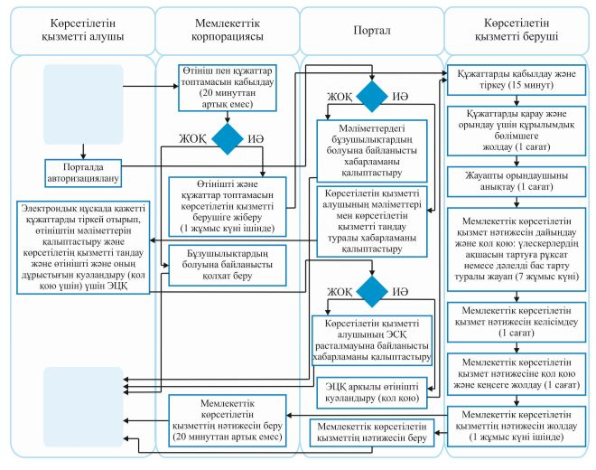

**Шартты белгілер:**

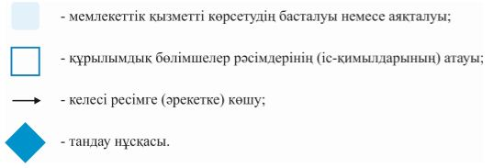

|  |  |
| --- | --- |
|  | "Үлескерлердің ақшасын тартуға рұқсат беру" мемлекеттік көрсетілетін қызмет регламентіне 2-қосымша |

**Мемлекеттік көрсетілетін қызметті көрсету кезінде іске қосылатын ақпараттық жүйелердің өзара функционалдық іс-қимылдарының диаграммасы**

      Мемлекеттік корпорация арқылы

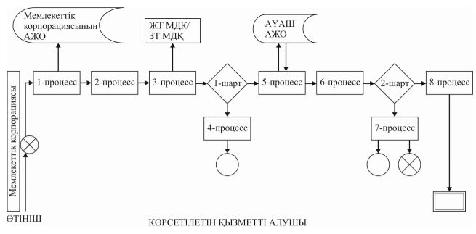

**Шартты белгілер:**

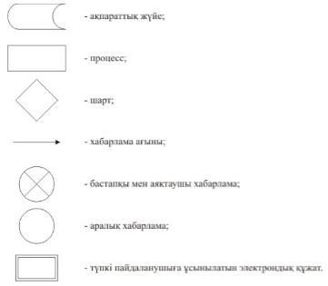

      Портал арқылы

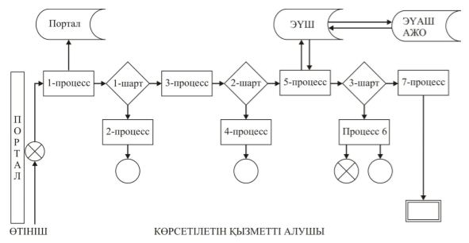

**Шартты белгілер:**

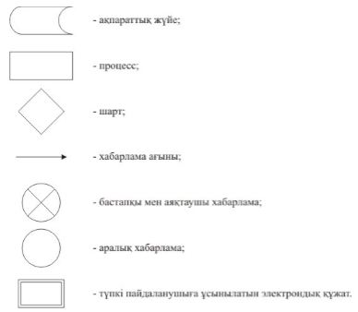

|  |  |
| --- | --- |
|  | Қарағанды облысы әкімдігінің 2019 жылғы "____" _________ № ______ қаулысына 2-қосымша |
|  | Қарағанды облысы әкімдігінің 2017 жылғы "31" қазандағы № 68/04 қаулысына 2-қосымша |

**"Тұрғын үй құрылысына үлестік қатысу туралы шарттың есептік жазбасы туралы үзінді беру" мемлекеттік көрсетілетін қызмет регламенті**

**1- тарау. Жалпы ережелер**

      1. "Тұрғын үй құрылысына үлестік қатысу туралы шарттың есептік жазбасы туралы үзінді беру" мемлекеттік көрсетілетін қызметті (бұдан әрі – мемлекеттік көрсетілетін қызмет) Қарағанды облысының облыстық, аудандарының және облыстық маңызы бар қалаларының жергілікті атқарушы органдары (бұдан әрі – көрсетілетін қызметті беруші) көрсетеді.

      Құжаттарды қабылдау және мемлекеттік көрсетілетін қызметтің нәтижесін беру www.egov.kz "электрондық үкімет" веб-порталы (бұдан әрі – портал) арқылы жүзеге асырылады.

      2. Мемлекеттік қызметті көрсету нысаны: электрондық түрінде.

      3. Мемлекеттік қызметті көрсету нәтижесі – "Тұрғын үй құрылысына үлестік қатысу саласындағы мемлекеттік көрсетілетін қызметтер стандарттарын бекіту туралы" Қазақстан Республикасының Инвестициялар және даму министрінің 2017 жылғы 26 маусымдағы № 387 бұйрығымен (Нормативтік құқықтық актілерді мемлекеттік тіркеу тізілімінде № 15398 болып тіркелген) бекітілген "Тұрғын үй құрылысына үлестік қатысу туралы шарттың есептік жазбасы туралы үзінді беру" мемлекеттік көрсетілетін қызмет стандартына (бұдан әрі – стандарт) 1-қосымшаға сәйкес тұрғын үй құрылысына үлестік қатысу туралы шарттың есептік жазбасы туралы үзінді беру немесе стандарттың 10-тармағында қарастырылған негіздер мен жағдайларда мемлекеттік қызмет көрсетуден бас тарту туралы дәлелді жауап.

      Мемлекеттік қызметті көрсету нәтижесін беру нысаны: электрондық түрде.

**2- тарау. Мемлекеттік қызмет көрсету процесінде көрсетілетін қызметті берушінің құрылымдық бөлімшелерінің (қызметкерлерінің) іс-қимыл тәртібін сипаттау**

      4. Мемлекеттік көрсетілетін қызметті алушының стандарттың 9-тармағына сәйкес қажетті құжаттар қоса берілген, стандарттың 2-қосымшасына сәйкес өтінішті ұсынуы мемлекеттік қызмет көрсету бойынша рәсімді (іс-қимылды) бастауға негіз болып табылады.

      5. Мемлекеттік қызмет көрсету процесінің құрамына кіретін әрбір рәсімнің (іс-қимылдың) мазмұны, оны орындаудың ұзақтығы:

      1) көрсетілетін қызметті беруші кеңсесінің қызметкері қажетті құжаттарды тапсырған сәттен бастап құжаттарды қабылдайды және көрсетілетін қызметті берушінің басшысына береді – 15 (он бес) минут;

      2) көрсетілетін қызметті берушінің басшысы құжаттарды қарастырып, облыстың, ауданның және облыстық маңызы бар қаланың жергілікті атқарушы органының құрылымдық бөлімшесіне құзыреттері шегінде орындау үшін жолдайды – 1 (бір) сағат;

      3) құрылымдық бөлімше басшысы құжаттарды қарастырады және жауапты орындаушыны анықтап, орындауға жолдайды – 1 (бір) сағат;

      4) құрылымдық бөлімшенің жауапты орындаушысы мемлекеттік қызметті көрсету нәтижесін (тұрғын үй құрылысына үлестік қатысу туралы шарттың есептік жазбасы туралы үзінді немесе стандарттың 10-тармағында қарстырылған негіздер мен жағдайларда өтінішті одан әрі қарастырудан дәлелді бас тарту туралы жауап) дайындайды – 2 (екі) жұмыс күні;

      5) құрылымдық бөлімше басшысы мемлекеттік қызметті көрсету нәтижесін келісімдейді және көрсетілетін қызметті берушінің басшысына қол қоюға жолдайды – 1 (бір) сағат;

      6) көрсетілетін қызметті берушінің басшысы мемлекеттік қызметті көрсету нәтижесіне қол қояды және кеңсеге жолдайды – 1 (бір) сағат;

      7) көрсетілетін қызметті беруші кеңсесінің қызметкері көрсетілетін қызметті берушінің басшысы қол қойған мемлекеттік қызметті көрсету нәтижесін тіркейді және береді-15 (он бес) минут;

      6. Келесі рәсімді (іс-қимылды) орындауды бастауға негіздеме болатын мемлекеттік қызмет көрсету рәсімінің (іс-қимылдың) нәтижесі:

      1) тіркелген құжаттар;

      2) басшының бұрыштамасы;

      3) мемлекеттік көрсетілетін қызметтің дайындалған нәтижесі;

      4) мемлекеттік көрсетілетін қызметтің келісілген нәтижесі;

      5) мемлекеттік көрсетілетін қызметтің қол қойылған нәтижесі;

      6) мемлекеттік көрсетілетін қызметтің дайын нәтижесін беру.

**3- тарау. Мемлекеттік қызмет көрсету процесінде көрсетілетін қызметті берушінің құрылымдық бөлімшелерінің (қызметкерлерінің) өзара іс-қимыл тәртібін сипаттау**

      7. Мемлекеттік қызмет көрсету процесіне қатысатын құрылымдық бөлімшелердің (қызметкерлердің) тізбесі:

      1) көрсетілетін қызметті беруші кеңсесінің қызметкері;

      2) көрсетілетін қызметті берушінің басшысы;

      3) құрылымдық бөлімше басшысы;

      4) құрылымдық бөлімшенің жауапты орындаушысы.

      8. Әрбір рәсімнің (іс-қимылдың) ұзақтығын көрсете отырып, құрылымдық бөлімшелер (қызметкерлер) арасындағы өзара әрбір рәсімнің (іс-қимылдың) реттілігін сипаттау:

      1) көрсетілетін қызметті беруші кеңсесінің қызметкері қажетті құжаттарды тапсырған сәттен бастап құжаттарды қабылдайды және көрсетілетін қызметті берушінің басшысына береді – 15 (он бес) минут;

      2) көрсетілетін қызметті берушінің басшысы құжаттарды қарастырып, құрылымдық бөлімшеге құзыреттері шегінде орындау үшін жолдайды – 1 (бір) сағат;

      3) құрылымдық бөлімше басшысы құжаттарды қарастырады және жауапты орындаушыны анықтап, орындауға жолдайды – 1 (бір) сағат;

      4) құрылымдық бөлімшенің жауапты орындаушысы мемлекеттік қызметті көрсету нәтижесін (тұрғын үй құрылысына үлестік қатысу туралы шарттың есептік жазбасы туралы үзінді немесе стандарттың 10-тармағында қарстырылған негіздер мен жағдайларда өтінішті одан әрі қарастырудан дәлелді бас тарту туралы жауап) дайындайды – 2 (екі) жұмыс күні;

      5) құрылымдық бөлімше басшысы мемлекеттік қызметті көрсету нәтижесін келісімдейді және көрсетілетін қызметті берушінің басшысына қол қоюға жолдайды – 1 (бір) сағат;

      6) көрсетілетін қызметті берушінің басшысы мемлекеттік қызметті көрсету нәтижесіне қол қояды және кеңсеге жолдайды – 1 (бір) сағат;

      7) көрсетілетін қызметті беруші кеңсесінің қызметкері көрсетілетін қызметті берушінің басшысы қол қойған мемлекеттік қызметті көрсету нәтижесін тіркейді және береді – 15 (он бес) минут.

      9. Мемлекеттік қызмет көрсетудің бизнес-процестерінің анықтамалығы осы регламенттің 1-қосымшасында келтірілген.

**4- тарау. "Азаматтарға арналған үкімет" мемлекеттік корпорациясымен және (немесе) өзге де көрсетілетін қызметті берушілермен өзара іс-қимыл тәртібін, сондай-ақ мемлекеттік қызмет көрсету процесінде ақпараттық жүйелерді пайдалану тәртібін сипаттау**

      10. Портал арқылы мемлекеттік қызмет көрсету кезінде жүгіну тәртібін және көрсетілетін қызметті беруші мен көрсетілетін қызметті алушының рәсімдерінің (іс-қимылдарының) реттілігін сипаттау:

      1) көрсетілетін қызметті алушы жеке сәйкестендіру нөмірі (бұдан әрі –ЖСН) және (немесе) бизнес сәйкестендіру нөмірі (бұдан әрі – БСН), сондай-ақ паролі (порталда тіркелмеген көрсетілетін қызметті алушылар үшін іске асырылады) көмегімен порталда тіркеу жүргізеді;

      2) 1-процесс – көрсетілетін қызметті алу үшін көрсетілетін қызметті алушымен порталға ЖСН және (немесе) БСН және паролін (авторизациялау процесі) енгізу;

      3) 1-шарт – ЖСН және (немесе) БСН және пароль арқылы тіркелген көрсетілетін қызметті алушының мәліметтерінің дұрыстығының порталда тексерілуі;

      4) 2-процесс – көрсетілетін қызметті алушының құжаттарында бұзушылықтың болуына байланысты авторизациядан бас тарту жөнінде порталда хабарлама қалыптастырылуы;

      5) 3-процесс – көрсетілетін қызметті алушының осы регламентте көрсетілген мемлекеттік көрсетілетін қызметті таңдауы, үлгілік талаптарын және оның құрылымын ескере отырып, көрсетілетін қызметті алушымен нысанды толтыру (мәліметтерді енгізу) және мемлекеттік көрсетілетін қызметті көрсету үшін сұраныс нысандарын экранға шығаруы, қажетті құжаттар топтамасының көшірмелерін электрондық түрде сұраныс нысанына тіркеуі, сондай-ақ көрсетілетін қызметті алушымен сұранысты (қол қою) куәландыру үшін ЭСҚ тіркеу куәлігін таңдауы;

      6) 2-шарт – порталда ЭСҚ-мен тіркеу куәлігінің қолдану мерзімін және қайтарылған (күші жойылған) тіркеу куәліктерінің тізімінде жоқтығын, сондай-ақ сәйкестендіру мәліметтерінің сәйкестігі (сұраныста көрсетілген ЖСН және (немесе) БСН және ЭСҚ тіркеу куәлігінде көрсетілген ЖСН және (немесе) БСН аралығын) тексерілуі;

      7) 4-процесс – көрсетілетін қызметті алушының ЭСҚ-мен расталмауына байланысты сұратылған мемлекеттік көрсетілетін қызметті көрсетуден бас тарту жөнінде хабарлама қалыптастырылуы;

      8) 5-процесс – көрсетілетін қызметті берушінің сұранысты өңдеу үшін көрсетілетін қызметті алушының ЭСҚ-мен куәландырылған (қол қойылған) электрондық құжатты (көрсетілетін қызметті алушының сұранысын) ЭҮШ арқылы ЭҮАШ АЖО жолдауы;

      9) 3-шарт – көрсетілетін қызметті беруші мемлекеттік көрсетілетін қызметті көрсетуге негіз болатын көрсетілетін қызметті алушы тіркеген құжаттар топтамасын тексеруі;

      10) 6-процесс – көрсетілетін қызметті алушының құжаттар топтамасында бұзушылықтың болуына байланысты сұратылып отырған мемлекеттік көрсетілетін қызметті көрсетуден бас тарту жөнінде хабарлама қалыптастырылуы;

      11) 7-процесс – көрсетілетін қызметті алушымен порталда қалыптастырылған мемлекеттік көрсетілетін қызметтің нәтижесін (электрондық құжат нысанындағы хабарлама) алу.

      Мемлекеттік қызметті көрсету мерзімдері порталға құжаттардың топтамасын тапсырған сәттен бастап – 3 (үш) жұмыс күні.

      Мемлекеттік көрсетілетін қызмет нәтижесі көрсетілетін қызметті беруші басшысының ЭСҚ-мен куәландырылған электрондық құжат түрінде көрсетілетін қызметті алушының "жеке кабинетіне" жолданады.

      11. Мемлекеттік көрсетілетін қызметті көрсету кезінде іске қосылатын ақпараттық жүйелердің өзара функционалдық іс-қимылдары осы регламенттің 2-қосымшасына сәйкес диаграммада келтірілген.

|  |  |
| --- | --- |
|  | "Тұрғын үй құрылысына үлестік қатысу туралы шарттың есептік жазбасы туралы үзінді беру" мемлекеттік көрсетілетін қызмет регламентіне 1-қосымша |

**Портал арқылы мемлекеттік қызмет көрсетудің бизнес-процестерінің анықтамалығы**

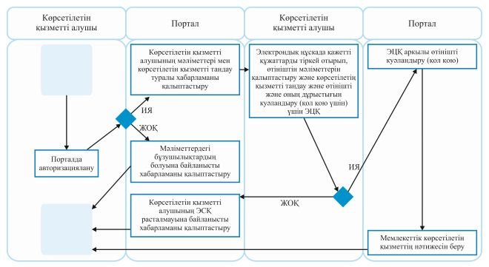

**Шартты белгілер:**

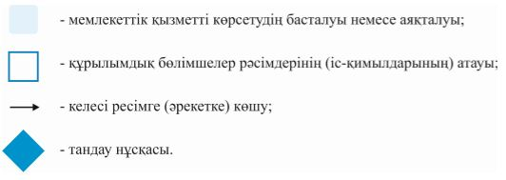

|  |  |
| --- | --- |
|  | "Тұрғын үй құрылысына үлестік қатысу туралы шарттың есептік жазбасы туралы үзінді беру" мемлекеттік көрсетілетін қызмет регламентіне 2-қосымша |

**Портал арқылы мемлекеттік көрсетілетін қызметті көрсету кезінде іске қосылатын ақпараттық жүйелердің өзара функционалдық іс-қимылдарының диаграммасы**

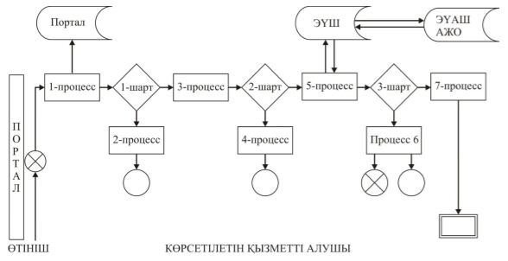

**Шартты белгілер:**

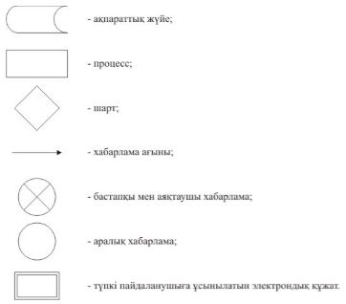

© 2012. Қазақстан Республикасы Әділет министрлігінің «Қазақстан Республикасының Заңнама және құқықтық ақпарат институты» ШЖҚ РМК